2003年高考理科综合仿真试题(六)答案
1.B 2.A 3.D 4.B 5.B 6.D 7.B 8.A 9.B 10.B 11.D 12.C 13.D 14.D 15.B 16.A 17.C 18.D 19.A 20.A
21．（1）①非生物的物质和能量、分解者 ②海豹、虎鲸 ③上升 （2）①食物丰富、天敌稀少 ②血糖氧分化解、葡萄糖转变为肝糖元 ③适宜的温度、pH ④低浓度促进生长、高浓度抑制生长。
22．（1）三只 （2）分别向1、2、3号试管中注入1mL盐酸溶液，NaOH溶液，1mL清水 （3）35℃温水；酶的催化作用需要适宜的温度 （4）取出试管，分别滴入1滴碘液并摇匀 （5）1、2号试管变蓝，淀粉未被分解，因为过酸过碱的环境都会影响唾液淀粉酶的活性，3号试管不变蓝，淀粉已被分解 
23．（1）① 根瘤菌 共生 （2）硝化细菌 无机物氧化 把CO₂和H₂O （3）反复 循环 逐级递减
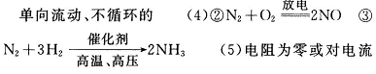
无阻碍作用；①无电能损耗 ②无需高压输电
24.(1)5 5 (2)$\frac{a−\text{10}}{\text{20}−a}$ (3)10<a<20
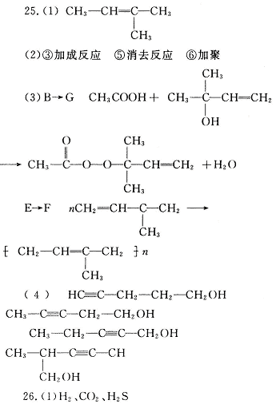
Ｈ₂（若后面方程式写成金属与酸反应，该空格不得分）
2Al＋2OH－＋2H₂O＝2AlO₂－＋3H₂↑
（2）①2CO₂＋2Na₂O₂＝2Na₂CO₃＋O₂
②合理，由于过氧化钠具有强氧化性，能将＋4价的硫氧化为＋6价的硫而生成硫酸钠。 ③B装置用于干燥SO₂气体，防止水蒸气进入C装置与Na₂O₂反应
D装置是为了防止空气中的水蒸气进入C装置与Na₂O₂反应生成氧气，同时吸收过量SO₂气体，便于氧气的检验和防止污染空气。
④ABD
27．$(T_{2}^{2}−T_{1}^{2})k/4π2$
28.由折射定律$n=\frac{\text{sin}i}{\text{sin}r}$可得r=30°从S沿向上偏右30°方向画直线和人的视线交于O点，O点就是光线的射出点。 
设这时液面的高度为x，则由图可以得：$\sqrt{3}(l−x)+\frac{\sqrt{3}}{3}x=\frac{\sqrt{3}l}{2}$
解得$x=\frac{3l}{4}$
29．F=1.5×10³N
30．（1）①Fe₃O₄
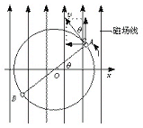
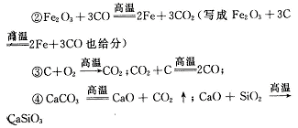
（2）取轴Ox垂直于磁感应强度，线框转角为θ（如图所示），线框长边垂直于纸面，点A、B表示线框长边导线与纸面的交点，O点表示转轴与纸面的交点。
线框长边的线速度为$v=\frac{{ωl}_{2}}{2}$ ①
一根长边导线产生的电动势为$\frac{{ωl}_{2}}{2}$·Bsinθ·l₁，一匝导线框所产生的感应电动势为
E₁=l₁l₂ωBsinθ ②
N匝线框产生的电动势应为E_{N}=NE₁=Nˊl₁l₂ωBsinωt ③
磁极换成钕铁硼永磁体时，设匝数为N′，则有E_{N′}=N′l₁l₂ωKBsinωt ④
由E_{N}=EN′ 可得N′=$\frac{N}{K}$⑤
（3）幼叶上。因为缺铁植株没有足够的铁供给新生幼叶，原先进入植物体的铁不易移动，所以不能转移到新生幼叶中再度被利用。

